ЭТО НЕОБХОДИМО
ЗНАТЬ И УМЕТЬ!

«Правила поведения при

загородных прогулках зимой

Во время загородных пеших или лыжных прогулок нас может подстерегать такие опасности как переохлаждение и обморожения.
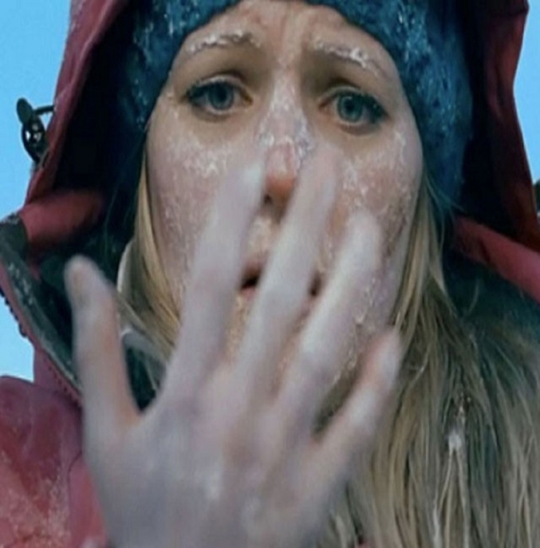
Морозы при сильном ветре, длительное воздействие низких температур вызывают обморожение, и часто сильное. Обморожение возможно при небольшой температуре, но при повышенной влажности, а также если на человеке мокрая одежда. Чаще всего страдают пальцы рук, ног, ушные раковины, нос и щёки.
Признаки переохлаждения:
1. озноб и дрожь;
2. нарушение сознания (заторможенность и апатия, бред и галлюцинации, неадекватное поведение);
3. посинение или побледнение губ;
4. снижение температуры тела
Признаки обморожения конечностей:
- потеря чувствительности;
- кожа бледная, твёрдая и холодная наощупь;
- нет пульса у лодыжек;
- при постукивании пальцем слышен деревянный звук.
Первая помощь при переохлаждении и обморожении:
1. Доставить пострадавшего в помещение и постараться согреть. Лучше всего это сделать с помощью ванны, температура воды в которой должна быть от 30 до 40 градусов (в случае обморожения конечностей, сначала опускают их в воду с температурой 20 градусов и за 20-30 минут доводят температуру воды до 40 градусов.
2. После согревания, следует высушить тело, одеть человека в сухую тёплую одежду и положить его в постель, укрыв тёплым одеялом.
3. Дать тёплое сладкое питьё или пищу с большим содержанием сахара.
При обморожении нельзя: 1. Растирать обмороженные участки тела снегом;
2. Помещать обмороженные конечности сразу в тёплую воду или обкладывать тёплыми грелками;
3. смазывать кожу маслами;
4. давать большие дозы алкоголя;

ЕДИНАЯ ДЕЖУРНО-ДИСПЕТЧЕРСКАЯ СЛУЖБА (ДЛЯ АБОНЕНТОВ МОБИЛЬНОЙ СВЯЗИ) -112

